Дөнья казаны. БРИКС саммиты тәмамланды
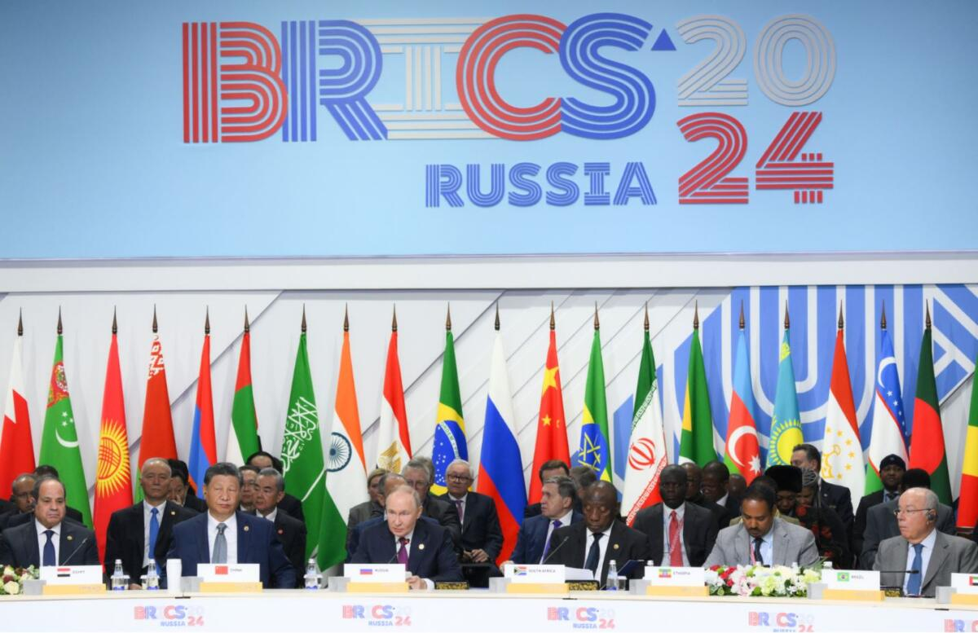

Татарстан башкаласында тарих языла. Казанда БРИКС саммиты тәмамланды. Быел уналтынчы тапкыр үткәрелгән әлеге халыкара сәяси чара, бу елның гыйнварында оешмага яңа вәкилләр кушылганнан соң, тәүге тапкыр киңәйтелгән составта узды. Казанда дөньяның 36 иленнән делегацияләр (аларның 22се башлык дәрәҗәсендә) һәм 6 халыкара оешма вәкилләре җыелды. Сөйләшүләрнең төп нәтиҗәсе буларак Казан декларациясе кабул ителде. Татарстан башкаласы исә гөрләп торган вакыйгалар казанына әверелде. Ышанычлы җавап Бар дөньяны үзенә каратып торган зур сәяси чараның беренче көнендә Россия Президенты Владимир Путин дәүләт башлыклары белән очрашулар үткәрсә, икенче көнне – рәсми очрашулардан тыш, тар һәм киңәйтелгән даирәдәге утырышлар, йомгаклау көнендә исә берләшмәгә кермәгән, әмма аның белән элемтәдә булган башка илләр катнашында «аутрич» һәм «БРИКС плюс» форматында пленар утырышлар узды. – 1992 елда дөньяда җитештерелгән барлык продукциянең 16,7 проценты БРИКС илләренә туры килсә (оешманың яңа вәкилләрен исәпкә алмыйча), 2022 елда әлеге күрсәткеч 31,4 процентка җитте. 2028 елга фараз – 33,8 процент. Үсеш бар, ул саклана һәм беркая да китмәячәк, – диде Россия Президенты Владимир Путин саммит кысасында чыгыш ясаганда. – Яңа әгъзалары булган БРИКСны алсак, вазгыять тагын да үзгә. Әлеге күзлектән караганда, 2028 елга фараз – 38 процент. Якын киләчәктә глобаль тулай продукт үсешен нәкъ менә БРИКС тәэмин итәчәк. Шуңа күрә дә бу көннәрдә бар дөньяның Казанга текәлеп карап торуы аңлашыла. Татарстан башкаласында булган вакыйгаларны яктыртканда, дөньякүләм матбугат чаралары (Көнбатышныкылар да, башкалары да) бер нәрсә белән килеште: Украинада низаг башланганнан бирле Россия тәүге тапкыр бу кадәр зур дәрәҗәдәге халыкара чараны үзендә кабул итте. Шул рәвешле, Мәскәү үзен изоляцияләргә теләүчеләргә ышанычлы һәм шикләнергә урын калдырмаслык итеп җавап бирде. Кайбер илләр БМО генераль секретаре Антонио Гуттеришның Казанга саммитта катнашырга дип килүен бик дулкынланып кабул итте. Владимир Путинның чакыруын кабул итүне «дөрес адым түгел» дип бәяләүчеләр булды. «Бу – БМО абруена тап төшерә», – дип әйтүчеләр дә табылды. Оешманың төп офисында исә саммитның әһәмиятен ассызыклап, БРИКСка керүче илләргә Җир шарында яшәүче халыкның яртысы туры килүен искәрттеләр. Антонио Гуттеришны Казанда Татарстан Дәүләт Советы Рәисе Фәрит Мөхәммәтшин каршы алды. Дәрәҗәле кунак әйтүенчә, ул күптән Казанга килергә хыялланган. «Бу – Россиянең бай тарихлы, мөһим һәм заманча төбәкләренең берсе», – диде Антонио Гуттериш. Аңа Казанда чапан белән түбәтәй дә бүләк иттеләр. АКШ басмаларының берсе язуынча, «Россия халыкара сәяси мәйданга бик күп дуслары булган, көчле дөньякүләм уенчы буларак әйләнеп кайтты». «БРИКС тынычлык һәм тотрыклылыкны сакларга, дөнья сәясәтен гадел итәргә булыша», – дигән Кытай басмалары. Көньяк Африка журналистлары Казанда узган саммитны «АКШның икътисадый богауларыннан котылу» дип бәяләгән. Бразилия басмалары әйтүенчә, уналтынчы саммит – «күпполюслы дөньяның башы». Турысын сөйләү Иранның тышкы эшләр министры Аббас Аракчи сүзләренә караганда, тагын 35 ләп ил БРИКСка кушылу теләген белдергән. Казанда узган саммит барышында мондый илләргә «берләшмә партнеры» статусын бирә башлау турында карар да кабул иттеләр. БРИКС төркеменә эләгү өчен үзенә күрә бер баскыч, кыскасы. Шул рәвешле 13 ил яңа статуска ия булды. Рәсми булмаган мәгълүматларга караганда, болар – Казахстан, Алжир, Белоруссия, Төркия, Боливия, Куба, Индонезия, Малайзия, Нигерия, Тайланд, Уганда, Үзбәкстан һәм Вьетнам. Сөйләшүләрнең төп нәтиҗәсе итеп, Казан декларациясен расладылар. Ул 43 бит һәм 134 пункттан тора. Әлеге документны уртак мөрәҗәгать буларак БМОга тәкъдим итәчәкләр. Владимир Путин билгеләп үткәнчә, декларациядә дөньядагы вазгыятькә гомуми бәяләмә, БРИКСта Россиянең рәислек итүе нәтиҗәләре, киләчәккә үзара бәйләнешләрнең юнәлешләре урын алган. Аерым алганда, Татарстан башкаласында глобаль куркынычсызлык турында сөйләштеләр. Якын Көнчыгыш, Судан һәм Әфганстандагы вазгыятькә зур урын бирелгән. Украинадагы низаг турында фикерләр исә бер абзацка сыйган. Билгеле булганча, саммит кысасында Владимир Путин БРИКСка кергән илләрнең яңа түләү системасын булдыру тәкъдимен җиткерде. Илбашы фикеренчә, әлеге инвестиция мәйданы «үсеп бара торган илләрнең икътисадына файда китерәчәк». «Яңа демократик дөнья тәртибе» турында сөйләгәндә, Владимир Путин илләр һәм халыкларның законлы мәнфәгатьләрен һәм суверен сайлавын хөрмәт итәргә өндәде. «Бу эш җиңел бармый», – диде ул. Мисал итеп, Украинаны «Россиянең иминлегенә янау өчен» файдалануларын әйтте. «Безнең илне стратегик җиңелүгә дучар итәргә теләүләрен яшермиләр дә. Турысын әйтәм: бу – иллюзияләргә нигезләнгән исәп-хисап. Россияне белмәгән, безнең халкыбызның гасырлар буена сызылган бердәмлеген һәм рухи көчен исәпкә алмаганнар гына болай эшли ала», – диде Президент. КХР Рәисе Си Цзиньпин фикеренчә, БРИКC илләре глобаль куркынычсызлык белән идарә итәргә һәм көн кадагындагы мәсьәләләрне бергәләп хәл итәргә тиеш. Шул исәптән Украина мәсьәләсендә дә. Төп сөйләшүләр бетә барган саен, кунаклар китә торды. Казан аэропортында аларны хуҗаларча Рөстәм Миңнеханов озатты. «Татарстан – шәп урын! Рәхмәт, барыгызны да күрүемә шатмын. Әйдәгез, ешрак очрашыйк!» – диде Си Цзиньпин Татарстан Рәисенә. Рөстәм Миңнехановны кунакка Иран, Казахстан һәм Үзбәкстан Президентлары да чакырды. Александр Лукашенко да мактау сүзләрен кызганмады. Бу – Казанда узган саммитның беренче кайтавазлары гына әле. БРИКС илләре… – … күпполюслы дөнья төзелешен хуплый; – … берьяклы законсыз санкцияләргә каршы чыга; – … кризисларны тыныч юл белән хәл итү яклы; – … Якын Көнчыгыш һәм Төньяк Африкадагы кризисларга борчылу белдерә; – … Газзә секторында моңа кадәр күрелмәгән сугыш нәтиҗәсендә кешеләр һәлак булуга борчылу белдерә һәм Израильнең утны туктатуын таләп итә; – … Сүриянең территориаль бөтенлеген яклап чыга; – … космоста корал урнаштыруга каршы; – … террорны гаепли. Казан декларациясендәге кайбер тезислар БРИКС ул – Җир шарында яшәүче барлык халыкларның яртысын диярлек, тәгаен әйтсәк, 45 процентын берләштерүче ун илдән торган оешма. Аңа дөнья икътисадының 30 проценты туры килә. Берләшмә 2006 елда төзелә. 2024 елга кадәр БРИКСка биш дәүләт керде. Болар – Бразилия, Россия, Һиндстан, Кытай һәм Көньяк Африка Республикасы. Агымдагы елның 1 гыйнварыннан исә катнашучылар саны ике тапкыр артты. Исемлеккә Берләшкән Гарәп Әмирлекләре, Иран, Эфиопия, Мисыр һәм Согуд Гарәбстаны кушылды. Җыен барышында яклар мөһим икътисадый һәм сәяси мәсьәләләр турында уртага салып сөйләшә. Шул исәптән хезмәттәшлекне арттыру турында да. Быел саммит «Гадел, глобаль үсеш һәм куркынычсызлык өчен күпкырлылыкны арттыру» шигаре астында узды.
Чыганак: https://vatantat.ru/2024/10/154808/
© Ватаным Татарстан

